新版标准转换实战培训开班通知
质量、环境管理体系
ISO9001：2015；ISO14001：2015版标准
各单位/个人：
中标华信认证中心(简称：CSHCC)是获中国国家认证认可监督管理委员会正式批准的认证机构。从事管理体系认证和服务认证及有关的内审员、外审员培训等方面相关工作。中标华信认证中心成立以来，已实现业务过程建立、组织结构、各项资源的全面整合及统一管理。我们以科学、规范、严谨的工作作风和态度、精湛的技能、高素质的人员队伍和优质的服务，为企业提供体系管理、认证工作一体化整体解决方案，不断促进认证价值的提升。
ISO9001：2015和ISO14001：2015标准于2015年9月正式发布,转版截止期为2018年8月份。本次标准发生了巨大的变化，获证组织需要正确理解和准确把握标准变化的实质，积极应对机遇与挑战。本机构从实战出发，由多年跟踪标准并参与2015版国标制定的专家研发课程并担任授课，为有需求的获证组织和认证审核人员提供标准应用的实用知识、技能和案例。本课程将围绕新标准的核心变化点的理解和应用讲解，协助所有参与标准学习和实践的人员，熟悉新标准的要求，掌握标准实施的方法和技能，把握时机开展体系的标准换版工作。同时，期待各类组织通过理解标准的变化把握管理的未来趋势。相关培训事宜如下：

一、课程目的
1、重点讲授标准的关键性变化，帮助体系管理者和有需求的审核人员准确理解新版标准的变化和核心概念，为各组织有效实现标准转换打好基础；
2、针对标准的第四章“组织环境”、第六章中“应对风险和机遇的措施”、第九章“绩效评价”的重大变化，讲授它们之间的过程关系，为编写文件做准备；
3、本课程用实战方式授课，力图促进参加培训人员掌握应用新版标准的知识和技能，为其提供方法、步骤、案例等，并组织课堂模拟练习，为转版工作提供实操性技术支持。

二、课程内容
1、新版标准关键变化要点理解介绍；
2、根据新版标准的变化，对现有体系文件(含整合型)的影响分析，如何策划和实施修改、调整和文件的编制；
3、课程提供案例及分析，并由经验丰富的资深讲师承担教学；

三、课程对象
1、需要了解新版标准核心变化的获证组织的各级管理者、内外审人员；
2、准备依据新版标准寻求认证的企业的相关人员；
3、需要准确了解和掌握新版标准转换要求，在组织中承担管理体系运行相关工作的各级管理者。

- 课程教授方法
1、课堂授课讲解；
2、方法、技能训练、案例解读；
3、答疑、讨论。

- 培训时间： 2016年6月底
六、费 用： 2400元/人 （含午餐）
七、培训地点： 北京市海淀区昆明湖南路 11 号院 3 号楼超市发培训中心
(西四环远大路权金城休闲假日酒店南 50 米，具体行车路线详见附页）
- 报名时间：截止到开课前三天
- 报名方式：电话、QQ或邮件报名（报名表附后）
十、联系方式
联 系 人 ： 吴老师、李老师、崔老师
报名电话 ： 010-88255986、15910388557、13426333642
QQ ： 1477245144
E-MAIL ： wuhaiyan@cshcc.cn
十一、报名缴费
- 汇款：
户 名：中标华信（北京）认证中心有限公司
账 号：11001042400053009023
开户行：中国建设银行股份有限公司北京万丰支行
汇款学员请将汇款截图回传至我中心，并注明汇款人姓名或企业名称；请确保汇款在开课前到帐。
- 其他支付方式：
学员可通过支付宝、现金等方式支付。

● 有关培训地址和住宿情况的说明：
1、具体行车路线:
自驾行车路线：四环外环行驶从火器营桥出口进入四环辅路，见权金城休闲假日酒店，向南50米即到；四环内环行驶至远大桥出口进入辅路，行至南坞桥下掉头同以上四环外环行驶。
公交路线： 114路；121路；355路；360路；425路；469路；611路；634路；664路；714路；698路；740路；79路——以上各路公交至“南坞站”下车。

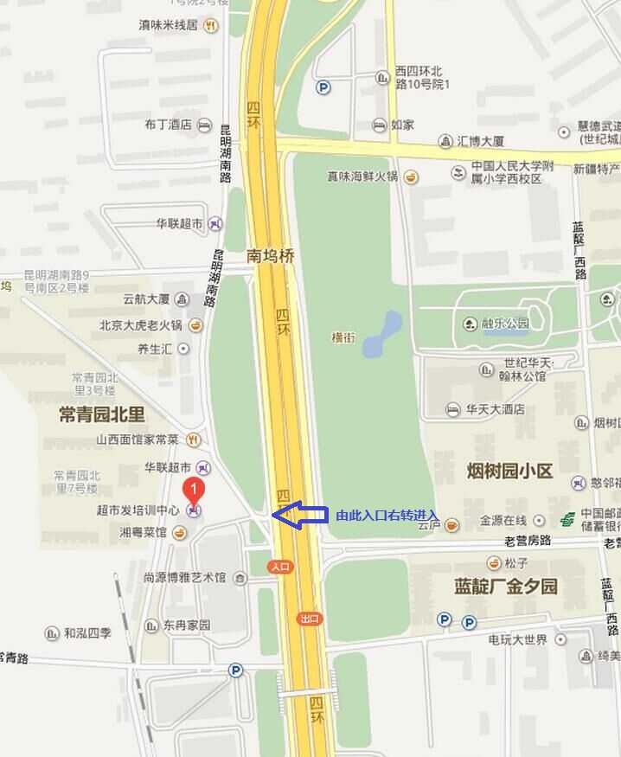
权金城休闲假日酒店
国庭宾馆
布丁酒店蓝靛厂店

2、培训中心周边住宿酒店情况介绍:
1)权金城休闲假日酒店（二星级）：
◆ 门市报价：269元起；（单双均为269）
◆ 地址：北京市海淀区昆明湖南路9号；
◆ 距培训中心----181米；
◆ 前台电话：010-88473399；88473311；88473300

2）布丁酒店蓝靛厂店（二星级）
◆ 门市报价：135元起；（单人219；双人239；三人279）
◆ 地址：北京市海淀区昆明湖南路甲7号；
◆ 距培训中心----576米；
◆ 前台电话：010-88440187；68888885

3）国庭宾馆
◆ 门市报价：138元起；（单人188；双人198；家庭238）
◆ 地址：北京市海淀区昆明湖南路9号院南区；
◆ 距培训中心----410米；
◆ 前台电话：010-88437388

- 提示：请提醒学员尽早预订选定的酒店。推荐权金城休闲假日酒店（培训中
心隔壁）

新版标准转换实战培训班报名回执
申请单位
通讯地址 |  |  |  |  |  | 邮编
联系人姓名 |  | 手机号 |  | 电话 |  | 总人数
学员姓名 | 性别 | 学历 | 身份证号 | E-mail或QQ | 手机号 | 其他说明

注：此表可复制，请务必注明报名表中的相应内容，并以正楷书写每项内容，以备存档之用。

中标华信认证中心
2016年5月

